Tel. (947) 25 74 20  C/. San Carlos, 1  09003 BURGOS | 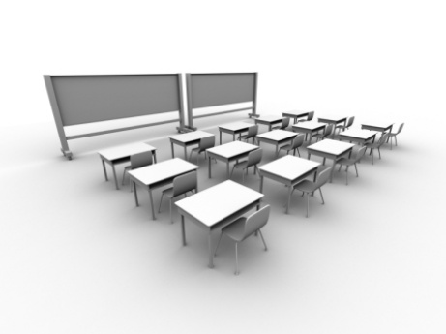  Boletín de  Solicitud de Salas

Datos del solicitante:
D./Dª.
En representación de
Con domicilio en
Población |  | Código Postal
Tlfn. | Fax | N.I.F.
Solicita le sea facilitado una sala en las instalaciones de la Cámara de Comercio e Industria, en las condiciones señaladas para la celebración de la siguiente actividad:
 | Actividad
 | Fecha/s |  | Horario
 | Nº previsto de asistentes |  | Sala
 | Accesorios/Soportes audiovisuales a utilizar
Fecha
Firma y sello
TARIFAS
 | De 9 a 14 h | De 16 a 19 h
Salón de Actos | 160 € | 100 €
Salón de Plenos | 160 € | 100 €
Salón Mercurio | 160 € | 100 €
Aula Empresas | 140 € | 90 €
Aula Industria | 140 € | 90 €
Aula Comercio | 140 € | 90 €
Biblioteca | 120 € | 80 €
Aula Ribera | 140 €
El horario de la Cámara Oficial de Comercio e Industria es: de 9 a 14 y de 16 a 19 horas. Hora adicional 40€.
El abono deberá hacerse efectivo 24 horas antes de su realización.
Forma de pago: Ingreso en cuenta
Ibercaja ES60 2085 4802 71 0330482907 / Caixabank ES58 2100 0097 32 2101357756
(Es necesario presentar el correspondiente justificante de ingreso).

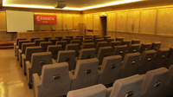 | Salón de actos  Disposición auditorio  para 64 personas | Pizarra Pantalla  Cañón Megafonia  Wifi Ordenador
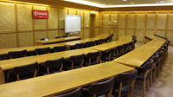 | Salón de Plenos  Disposición aula formación  para 45 personas | Pizarra Pantalla  Cañón Ordenador  Wifi  (Posibilidad de servivicio de café)
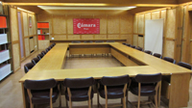 | Salón Mercurio  Varias disposiciones para 24 personas | Pizarra Pantalla  Cañón Ordenador  Wifi  (Posibilidad de servivicio de café)
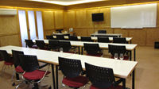 | Aula Empresas  Varias disposiciones para 20 personas | Pizarra Pantalla  Wifi Ordenador  TV
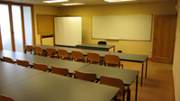 | Aula Industria  Varias disposiciones para 24 personas | Pizarra Pantalla  Cañón Ordenador  Wifi
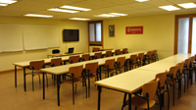 | Aula Comercio  Varias disposiciones para 24 personas | Pizarra Pantalla  TV Ordenador  Wifi
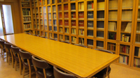 | Biblioteca  Sala reuniones para 14 personas | Pizarra Pantalla  Cañón Ordenador  Wifi  (Posibilidad de servivicio de café)
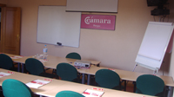 | Aula Ribera  Varias disposiciones para 18 personas | Pizarra Pantalla  Cañón Ordenador  Internet TV

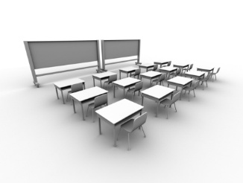
cursos@camaraburgos.com

